הַיָּשֵׁן תַּחַת הַמִּטָּה בַּסֻּכָּה, לֹא יָצָה יְדֵי חוֹבָתוֹ.
אָמַר רַבִּי יְהוּדָה, נוֹהֲגִין הָיִינוּ, שֶׁהָיִינוּ יְשֵׁנִים תַּחַת הַמִּטָּה בִּפְנֵי הַזְּקֵנִים, וְלֹא אָמְרוּ לָנוּ דָבָר.
אָמַר רַבִּי שִׁמְעוֹן, מַעֲשֶׂה בְטָבִי עַבְדּוֹ שֶׁל רַבָּן גַּמְלִיאֵל שֶׁהָיָה יָשֵׁן תַּחַת הַמִּטָּה, וְאָמַר לָהֶן רַבָּן גַּמְלִיאֵל לַזְּקֵנִים, רְאִיתֶם טָבִי עַבְדִּי, שֶׁהוּא תַלְמִיד חָכָם וְיוֹדֵעַ שֶׁעֲבָדִים פְּטוּרִים מִן הַסֻּכָּה, לְפִיכָךְ יָשֵׁן הוּא תַּחַת הַמִּטָּה.
וּלְפִי דַרְכֵּנוּ לָמַדְנוּ, שֶׁהַיָּשֵׁן תַּחַת הַמִּטָּה, לֹא יָצָא יְדֵי חוֹבָתוֹ:

שאלות:
- האם מי שישן מתחת לשולחן יצא ידי חובתו? ______________________________________________________________
- מי הם שני האנשים שעליהם מסופר במשנה שהם שישנו תחת המיטה בסוכה? ______________________________________________________________
- הקף את התשובה הנכונה:
ר' שמעון אומר שמהסיפור של (ר' יהודה / טבי עבדו של רבן גמליאל) אפשר ללמוד שהישן תחת המיטה בסוכה (יצא/ לא יצא) ידי חובתו.
- השלם את הטבלה הבאה בעזרת מחסן התשובות:
 | הדין | הישן תחת המיטה בסוכה יצא ידי חובתו
 | החכם
 | הסיפור |  | טבי העבד, שפטור מסוכה - ישן תחת המיטה בסוכה
מחסן תשובות: ר' יהודה, הישן תחת המיטה בסוכה לא יצא ידי חובתו , ר' שמעון,
ישנו בסוכה מתחת המיטה, והזקנים לא אמרו לנו דבר.
- מה מכריעה המשנה בסופה? ______________________________________________________________
- *מדוע חשוב לר' יהודה לספר שהזקנים לא אמרו לו דבר כאשר ראו אותו ישן תחת המיטה בסוכה? ______________________________________________________________

- בונוס: צייר את שני הסיפורים במשנה:

ציור א'- ר' יהודה ישן תחת המיטה בסוכה ליד הזקנים | ציור ב' – טבי העבד של רבן גמליאל ישן בסוכה

- מה לדעתך מיוחד בסכך שעושה אותו שונה מתקרה רגילה של הבית? ___________________________________________________________________________________________________________________________.
- כתוב חוויה אחת מיוחדת שיש לך מהישיבה או מהשינה בסוכה.
________________________________________________________________________________________________________________________________________________________________________________________________________
- חכמים מספרים, שבמדבר ישבו בני ישראל בסוכות, והסכך היה עננים מיוחדים שהגנו עליהם ונקראו 'ענני הכבוד'
- לפניך ציור של סוכה העטופה בענן גדול ובכוכבים. כתוב בתוך הענן והכוכבים שמות של רגשות שאתה מרגיש או רוצה להרגיש בחג הסוכות. תוכל להיעזר ברשימת הרגשות והתחושות שנמצאת מתחת לציור.
- לאחר שתכתוב את המילים תוכל לצבוע את הציור בצבעים מתאימים!

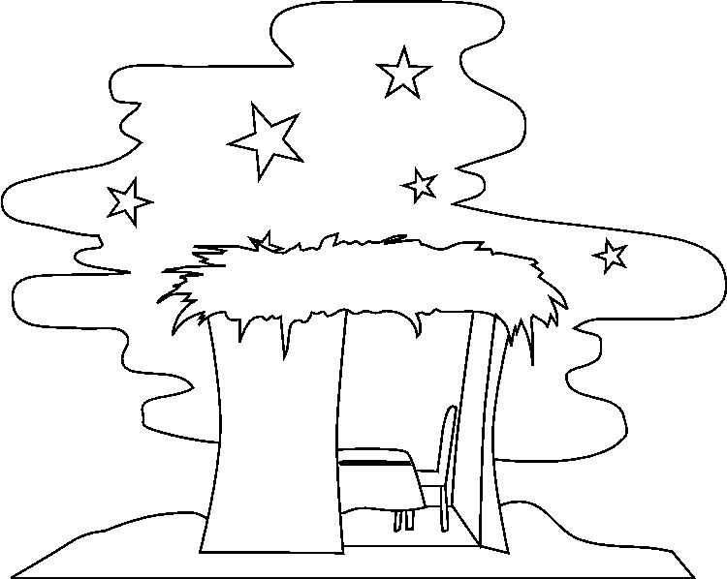
רשימת רגשות ותחושות:
אהבה אושר בטחון בריאות הודיה הנאה התלהבות חופש כוח מנוחה נינוחות סבלנות עדינות עליזות עונג עושר שמחה שחרור חיבור שקט שלווה תקווה חמימות שייכות

